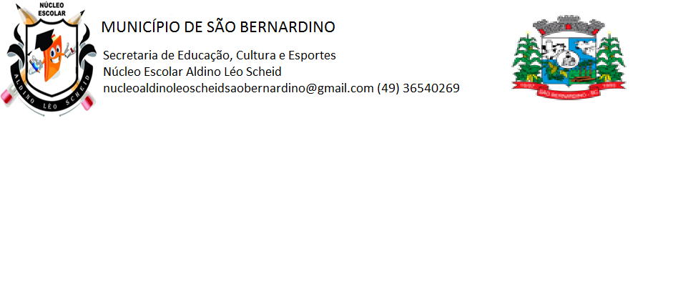**NÚCLEO ESCOLAR ALDINO LÉO SCHEID**

**QUINZENA DE 02/08 A 13/08/2021**

**DIA: _____/____/2021 ANO: 3º ANO ( ) MAT ( )VESP**

**ATIVIDADE DE LÍNGUA INGLESA**

**PROFESSORA JOSIANE HEINEN WENTZ**

**ALUNO (A): ___________________________________________________________________**

**Como perguntar as horas em inglês?**

Para **perguntar as horas** em inglês utilizamos as seguintes expressões:

* What time is it? (Que horas são?)
* What is the time? (Qual é a hora?)
* Have you got the time? (Você tem hora?)
* Do you have the time? (Você tem horas?)
* Could you tell me the time? (Você poderia me dizer as horas?)

A expressão “**o’clock**” é utilizada para indicar as horas exatas:

Exemplos:

* 3:00 – It is three o’clock.
* 9:00 – It is nine o’clock.

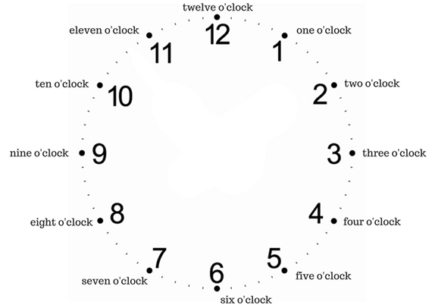

* 1. ESCREVA AS HORAS QUE OS PONTEIROS ESTÃO MARCANDO EM CADA RELÓGIO ABAIXO:

WHAT TIME IS IT?

